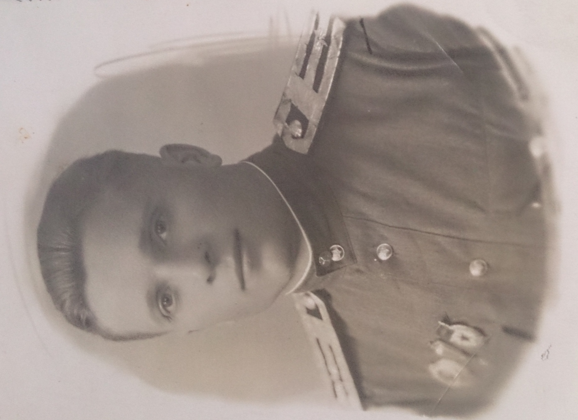Александр Николаевич Карсалов


Дата рождения: 12 сентября 1926г.
Место рождения: с.Шуран


Биография
Родился Александр Николаевич Карсалов 12 сентября 1926 года в селе Шуран. Учился в нескольких школах, так как отца постоянно переводили из одного колхоза в другой. В связи с частыми переездами даже пропустил один учебный год.
В 1939 году отца, Николая Карсалова, перевели в Уфу. Александр долго не мог устроиться в школу, так как они были заняты госпиталями для раненых в финскую войну.
Свободного времени оказалось очень много да и семье надо было помочь материально, поэтому Саша торговал возле кинотеатра папиросами. Так продолжалось некоторое время, пока он сам не пошел в райисполком и не попросил помочь поступить в школу.
Летом 1942 года, когда вместе с друзьями он купался на речке, подошел раненый солдат и спросил: «Не знаете ли вы, ребята, Николая Карсалова?». Солдат оказался двоюродным братом отца Саши. Он был летчиком. И по его совету Александр поехал вместе с другом поступать в Авиационное училище. Их не приняли по возрасту и пришлось работать на разгрузке барж. Друг не выдержал и уехал, потому что работа была не из легких и продолжалась она до самых морозов. Прошло несколько месяцев, Александр сдал все экзамены, но, к его великому сожалению, не прошел медицинскую комиссию. В январе вернулся домой и стал учиться в 9 классе. По окончании учебного года его призвали в армию. Призывников привезли в город Покров в 17-ый учебный стрелковый полк. Обучение было рассчитано на 6 месяцев. За это время изучили устройство винтовки, ручного пулемета. Но оружия не хватало. На роту был всего один автомат.
Далее его направили в снайперскую школу, где готовили инструкторов. После окончания обучения воины перешли пешком в Рязанскую область, в 50-60 км от
Коломны. Делали все, что было необходимо родине, в том числе копали землянки. Осенью1944 года всех бойцов снайперской роты отправили по железной дороге в эшелонах в Рязанскую область. Половина из них остались пилить дрова для Москвы, а другую часть отправили на фронт. Что делать? Пилить дрова тоже кому-то надо.
В январе 1945 года судьба привела его в артиллерию большой мощности. Служил в артиллерийском гаубичном полку на должности старшего топовычислителя.
Александр Николаевич с сожалением вспоминает, что не пришлось ему участвовать непосредственно в боях, хотя сам полк, в котором он служил, участвовал в освобождении города Кольберга совместно с польскими союзниками.
После объявления Победы домой попал не сразу. Участвовал в восстановлении городов, разбирали завалы. В декабре 1945 г. находился в Крыму. А в 1946 году попал в учебно-танковый полк, который располагался в Нижнем Тагиле. Выучился на командира танка. Затем окончил годичные курсы по подготовке лейтенантов и был направлен в Германию. Через 4 года перевелся на Украину. Это был 1955 год. Год, когда Хрущев начал сокращение армии. Александр Николаевич написал рапорт об увольнении и в ноябре 1955 года он вернулся домой.
Александр Николаевич заново поступил в школу в Лаишево, но уже в вечернюю, по окончании которой он поступил в Челябинский педагогический институт на физико-математический факультет. Казалось, что А.Н.Карсалов нашел свое место в жизни, но родина потребовала его служения в другой сфере, а именно в милиции. Карсалов перевелся на юридический факультет в г. Казани, после окончания которого до самой пенсии работал в милиции. Сейчас на заслуженном отдыхе.
Апрель 2015 года

